Лекции МДК 01.01 09 Контроль размеров, формы и шероховатости. КИ инструмент
Для профессии 15474 "Оператор автоматических и полуавтоматических станков и линий станков" (профессиональной переподготовки на 2-3 разряды)

1. Средства контроля линейных и угловых размеров
Контроль размеров обработанных деталей — обязательная функция оператора станков. Средства измерения выбираются в зависимости от требуемой точности. Для работы по 11-12 квалитетам (2-3 разряд) достаточно штангенциркуля с ценой деления 0,05 мм.
Штангенциркуль ШЦ-II с диапазоном 0–250 мм и ценой деления 0,05 мм позволяет контролировать наружные, внутренние размеры и глубины. Микрометр МК-50 с диапазоном 25–50 мм и ценой деления 0,01 мм — для точного контроля наружных диаметров. Нутромер индикаторный НИ — для контроля внутренних диаметров. Индикатор часового типа ИЧ-10 — для контроля отклонений формы и биения.
Средство измерения | Диапазон (мм) | Цена деления (мм) | Погрешность (мм) | Применение
ШЦ-I | 0–125 | 0,1 | ±0,1 | Грубый контроль 12-14 кв.
ШЦ-II | 0–250 | 0,05 | ±0,05 | Контроль 11-12 кв.
ШЦ-III | 0–400 | 0,05 | ±0,05 | Крупные детали
МК-50 | 25–50 | 0,01 | ±0,004 | Контроль 8-10 кв.
НИ-50 | 50–100 | 0,01 | ±0,012 | Внутренние диаметры
ИЧ-10 | 0–10 | 0,01 | ±0,006 | Биение, отклонения формы

2. Контроль отклонений формы и расположения
Отклонения формы: круглости (овальность, огранка), цилиндричности (конусообразность, бочкообразность), плоскостности (выпуклость, вогнутость). Отклонения расположения: радиальное и торцевое биение, непараллельность, неперпендикулярность, несоосность. Для контроля биения деталь устанавливают в центры или на оправку и вращают, подводя индикатор к проверяемой поверхности.
Допуски формы и расположения обозначаются на чертеже условными знаками по ГОСТ 2.308-2011. Допуск круглости ○ 0,01 означает, что отклонение профиля от идеальной окружности не должно превышать 0,01 мм. Радиальное биение ↗ 0,02 — суммарное отклонение от соосности и круглости не более 0,02 мм.
Вид отклонения | Знак на чертеже | Допуск для кв.10 (мкм) | Допуск для кв.8 (мкм) | Метод контроля
Круглость | ○ | 15 | 7 | Кругломер, индикатор
Цилиндричность | ⌭ | 25 | 10 | Индикатор по сечениям
Радиальное биение | ↗ | 30 | 12 | Индикатор в центрах
Торцевое биение | ↗ | 30 | 12 | Индикатор по торцу
Непараллельность | ∥ | 25 | 10 | Индикатор на плите

3. Оценка шероховатости поверхности
Шероховатость поверхности оценивается параметрами Ra (среднее арифметическое отклонение профиля) и Rz (высота неровностей по 10 точкам). В цеховых условиях шероховатость оценивается визуально путём сравнения с эталонами (ГОСТ 9378-93). Для точной оценки применяются профилометры и профилографы. При обработке на автоматах шероховатость зависит от подачи, радиуса при вершине резца и вибраций.
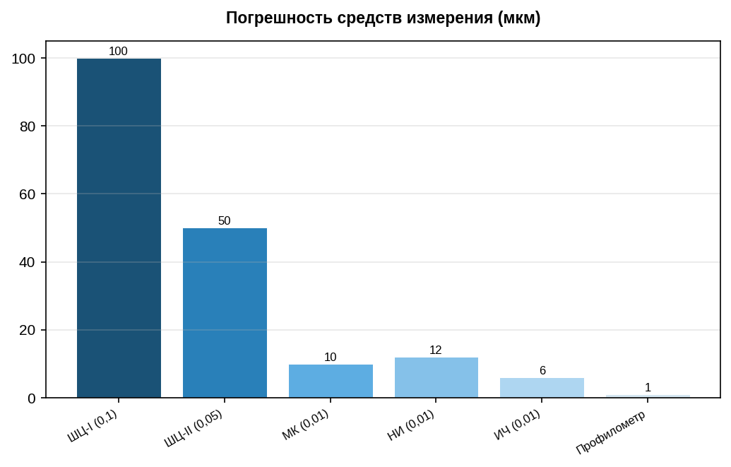

Дополнительные сведения
Данная лекция предназначена для изучения в рамках профессиональной переподготовки по профессии 15474 "Оператор автоматических и полуавтоматических станков и линий станков" на 2-3 разряды. Объём учебного времени по данной теме составляет 2 академических часов. При изучении темы рекомендуется использовать учебные пособия по технологии машиностроения, справочники режимов резания и ГОСТ на допуски и посадки. Практическое закрепление материала проводится на рабочих местах в станочных цехах под руководством мастера производственного обучения. Оператор автоматических станков должен знать устройство и принцип работы обслуживаемого оборудования, правила безопасности, режимы резания и методы контроля качества. Особое внимание следует обратить на соблюдение требований охраны труда при работе на автоматическом оборудовании, так как наличие вращающихся и движущихся частей создаёт повышенную опасность. При возникновении вопросов по материалу лекции обучающийся должен обратиться к преподавателю или мастеру производственного обучения. Данная лекция предназначена для изучения в рамках профессиональной переподготовки по профессии 15474 "Оператор автоматических и полуавтоматических станков и линий станков" на 2-3 разряды. Объём учебного времени по данной теме составляет 2 академических часов. При изучении темы рекомендуется использовать учебные пособия по технологии машиностроения, справочники режимов резания и ГОСТ на допуски и посадки. Практическое закрепление материала проводится на рабочих местах в станочных цехах под руководством мастера производственного обучения. Оператор автоматических станков должен знать устройство и принцип работы обслуживаемого оборудования, правила безопасности, режимы резания и методы контроля качества. Особое внимание следует обратить на соблюдение требований охраны труда при работе на автоматическом оборудовании, так как наличие вращающихся и движущихся частей создаёт повышенную опасность. При возникновении вопросов по материалу лекции обучающийся должен обратиться к преподавателю или мастеру производственного обучения. Данная лекция предназначена для изучения в рамках профессиональной переподготовки по профессии 15474 "Оператор автоматических и полуавтоматических станков и линий станков" на 2-3 разряды. Объём учебного времени по данной теме составляет 2 академических часов. При изучении темы рекомендуется использовать учебные пособия по технологии машиностроения, справочники режимов резания и ГОСТ на допуски и посадки. Практическое закрепление материала проводится на рабочих местах в станочных цехах под руководством мастера производственного обучения. Оператор автоматических станков должен знать устройство и принцип работы обслуживаемого оборудования, правила безопасности, режимы резания и методы контроля качества. Особое внимание следует обратить на соблюдение требований охраны труда при работе на автоматическом оборудовании, так как наличие вращающихся и движущихся частей создаёт повышенную опасность. При возникновении вопросов по материалу лекции обучающийся должен обратиться к преподавателю или мастеру производственного обучения. Данная лекция предназначена для изучения в рамках профессиональной переподготовки по профессии 15474 "Оператор автоматических и полуавтоматических станков и линий станков" на 2-3 разряды. Объём учебного времени по данной теме составляет 2 академических часов. При изучении темы рекомендуется использовать учебные пособия по технологии машиностроения, справочники режимов резания и ГОСТ на допуски и посадки. Практическое закрепление материала проводится на рабочих местах в станочных цехах под руководством мастера производственного обучения. Оператор автоматических станков должен знать устройство и принцип работы обслуживаемого оборудования, правила безопасности, режимы резания и методы контроля качества. Особое внимание следует обратить на соблюдение требований охраны труда при работе на автоматическом оборудовании, так как наличие вращающихся и движущихся частей создаёт повышенную опасность. При возникновении вопросов по материалу лекции обучающийся должен обратиться к преподавателю или мастеру производственного обучения. Данная лекция предназначена для изучения в рамках профессиональной переподготовки по профессии 15474 "Оператор автоматических и полуавтоматических станков и линий станков" на 2-3 разряды. Объём учебного времени по данной теме составляет 2 академических часов. При изучении темы рекомендуется использовать учебные пособия по технологии машиностроения, справочники режимов резания и ГОСТ на допуски и посадки. Практическое закрепление материала проводится на рабочих местах в станочных цехах под руководством мастера производственного обучения. Оператор автоматических станков должен знать устройство и принцип работы обслуживаемого оборудования, правила безопасности, режимы резания и методы контроля качества. Особое внимание следует обратить на соблюдение требований охраны труда при работе на автоматическом оборудовании, так как наличие вращающихся и движущихся частей создаёт повышенную опасность. При возникновении вопросов по материалу лекции обучающийся должен обратиться к преподавателю или мастеру производственного обучения. Данная лекция предназначена для изучения в рамках профессиональной переподготовки по профессии 15474 "Оператор автоматических и полуавтоматических станков и линий станков" на 2-3 разряды. Объём учебного времени по данной теме составляет 2 академических часов. При изучении темы рекомендуется использовать учебные пособия по технологии машиностроения, справочники режимов резания и ГОСТ на допуски и посадки. Практическое закрепление материала проводится на рабочих местах в станочных цехах под руководством мастера производственного обучения. Оператор автоматических станков должен знать устройство и принцип работы обслуживаемого оборудования, правила безопасности, режимы резания и методы контроля качества. Особое внимание следует обратить на соблюдение требований охраны труда при работе на автоматическом оборудовании, так как наличие вращающихся и движущихся частей создаёт повышенную опасность. При возникновении вопросов по материалу лекции обучающийся должен обратиться к преподавателю или мастеру производственного обучения. Данная лекция предназначена для изучения в рамках профессиональной переподготовки по профессии 15474 "Оператор автоматических и полуавтоматических станков и линий станков" на 2-3 разряды. Объём учебного времени по данной теме составляет 2 академических часов. При изучении темы рекомендуется использовать учебные пособия по технологии машиностроения, справочники режимов резания и ГОСТ на допуски и посадки. Практическое закрепление материала проводится на рабочих местах в станочных цехах под руководством мастера производственного обучения. Оператор автоматических станков должен знать устройство и принцип работы обслуживаемого оборудования, правила безопасности, режимы резания и методы контроля качества. Особое внимание следует обратить на соблюдение требований охраны труда при работе на автоматическом оборудовании, так как наличие вращающихся и движущихся частей создаёт повышенную опасность. При возникновении вопросов по материалу лекции обучающийся должен обратиться к преподавателю или мастеру производственного обучения. Данная лекция предназначена для изучения в рамках профессиональной переподготовки по профессии 15474 "Оператор автоматических и полуавтоматических станков и линий станков" на 2-3 разряды. Объём учебного времени по данной теме составляет 2 академических часов. При изучении темы рекомендуется использовать учебные пособия по технологии машиностроения, справочники режимов резания и ГОСТ на допуски и посадки. Практическое закрепление материала проводится на рабочих местах в станочных цехах под руководством мастера производственного обучения. Оператор автоматических станков должен знать устройство и принцип работы обслуживаемого оборудования, правила безопасности, режимы резания и методы контроля качества. Особое внимание следует обратить на соблюдение требований охраны труда при работе на автоматическом оборудовании, так как наличие вращающихся и движущихся частей создаёт повышенную опасность. При возникновении вопросов по материалу лекции обучающийся должен обратиться к преподавателю или мастеру производственного обучения. Данная лекция предназначена для изучения в рамках профессиональной переподготовки по профессии 15474 "Оператор автоматических и полуавтоматических станков и линий станков" на 2-3 разряды. Объём учебного времени по данной теме составляет 2 академических часов. При изучении темы рекомендуется использовать учебные пособия по технологии машиностроения, справочники режимов резания и ГОСТ на допуски и посадки. Практическое закрепление материала проводится на рабочих местах в станочных цехах под руководством мастера производственного обучения. Оператор автоматических станков должен знать устройство и принцип работы обслуживаемого оборудования, правила безопасности, режимы резания и методы контроля качества. Особое внимание следует обратить на соблюдение требований охраны труда при работе на автоматическом оборудовании, так как наличие вращающихся и движущихся частей создаёт повышенную опасность. При возникновении вопросов по материалу лекции обучающийся должен обратиться к преподавателю или мастеру производственного обучения. Данная лекция предназначена для изучения в рамках профессиональной переподготовки по профессии 15474 "Оператор автоматических и полуавтоматических станков и линий станков" на 2-3 разряды. Объём учебного времени по данной теме составляет 2 академических часов. При изучении темы рекомендуется использовать учебные пособия по технологии машиностроения, справочники режимов резания и ГОСТ на допуски и посадки. Практическое закрепление материала проводится на рабочих местах в станочных цехах под руководством мастера производственного обучения. Оператор автоматических станков должен знать устройство и принцип работы обслуживаемого оборудования, правила безопасности, режимы резания и методы контроля качества. Особое внимание следует обратить на соблюдение требований охраны труда при работе на автоматическом оборудовании, так как наличие вращающихся и движущихся частей создаёт повышенную опасность. При возникновении вопросов по материалу лекции обучающийся должен обратиться к преподавателю или мастеру производственного обучения.

